**Лабораторна робота № 1**

1. *Поняття попиту. Функція попиту.*

*Попит-це ринковий вираз потреби, який є бажанням і здатністю людей купувати блага.*  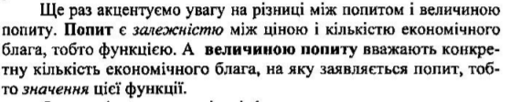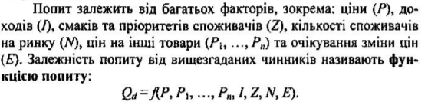

*Попит і ціна, закон попиту.*

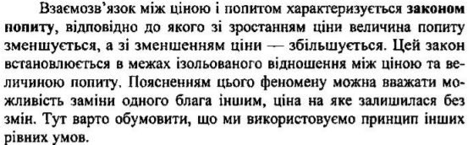

*2. Загальне поняття еластичності та її застосування в економічних дослідженнях.*

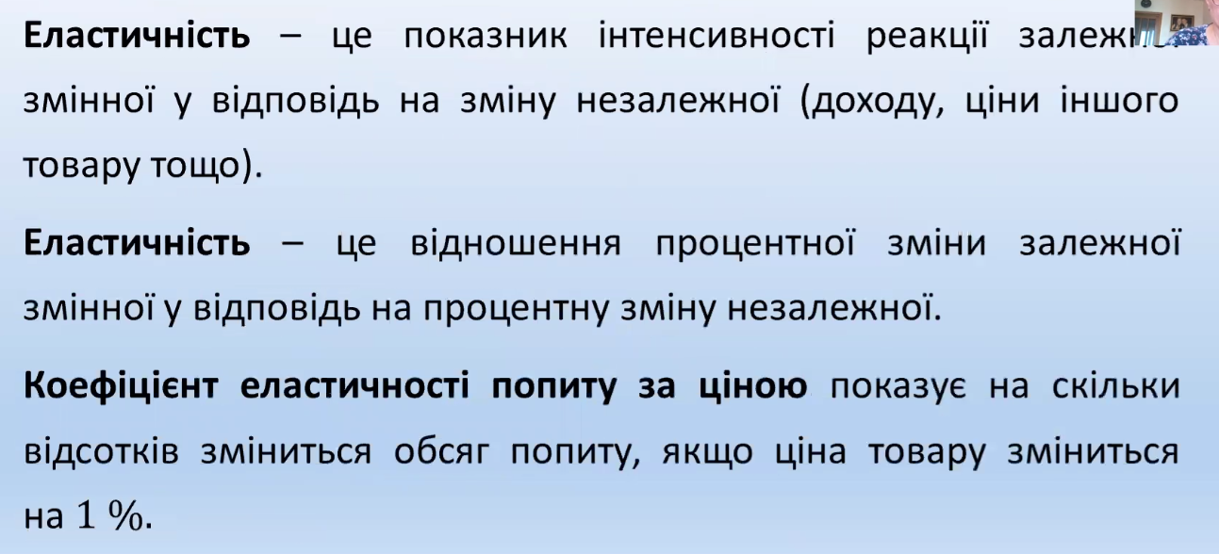

*Види еластичності.*

Точкова еластичність показує чутливість попиту до зміни ціни в даній точці (зазвичай в точці рівноваги).

Якщо ж зміни ціни досить значні і не можуть бути охарактеризовані точковим показником, використовується формула *дугової еластичності:*

Дугова еластичність показує чутливість попиту до зміни ціни в деякому діапазоні: від значення Р, до значення *Р2.* На практиці дугова еластичність зводиться зазвичай до точкової шляхом знаходження середньої точки всередині інтервалу значень цін і обсягів продажів.

*Точкова*

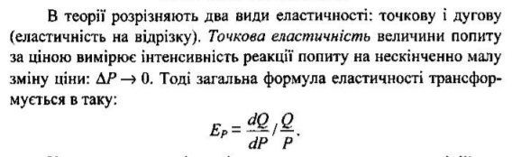

*Дугова*

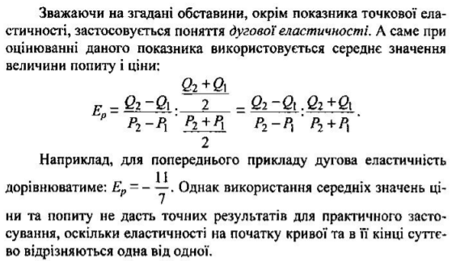

1. *Пропозиція. Величина пропозиції, функція пропозиції. Пропозиція і ціна, закон пропозиції.*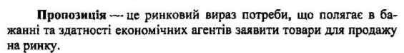

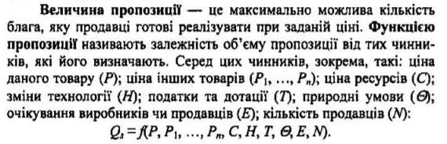

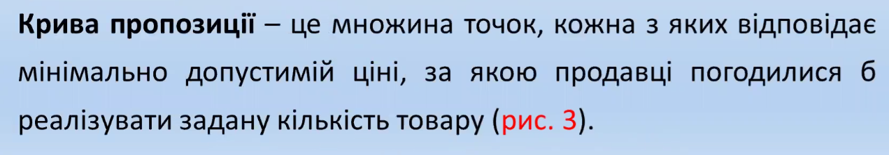

1. *Модель Маршала («хрест» Маршала). Статична та динамічна рівновага ринку.*

Досліджуючи взаємозалежність ціни, попиту і пропозиції, А. Маршалл показав, що за умов вільної конкуренції, якщо ринкова ціна починає перевищувати ціну рівноваги, то пропозиція буде переважати над попитом і ціна почне знижуватися. Якщо ринкова ціна стає нижчою за ціну рівноваги, то попит починає перевищувати пропозицію і ціна зростатиме.

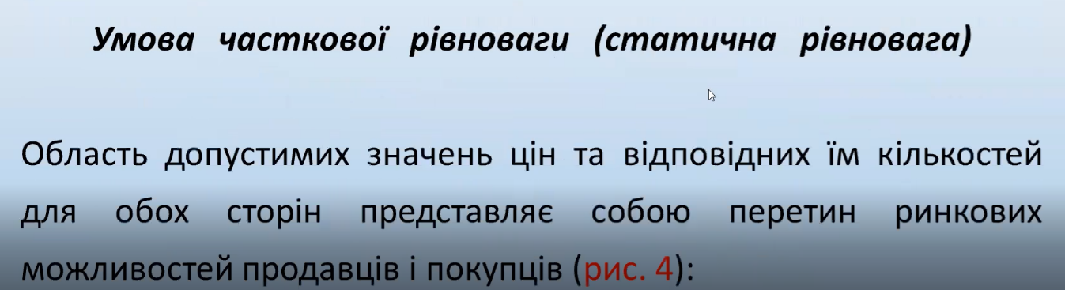

**

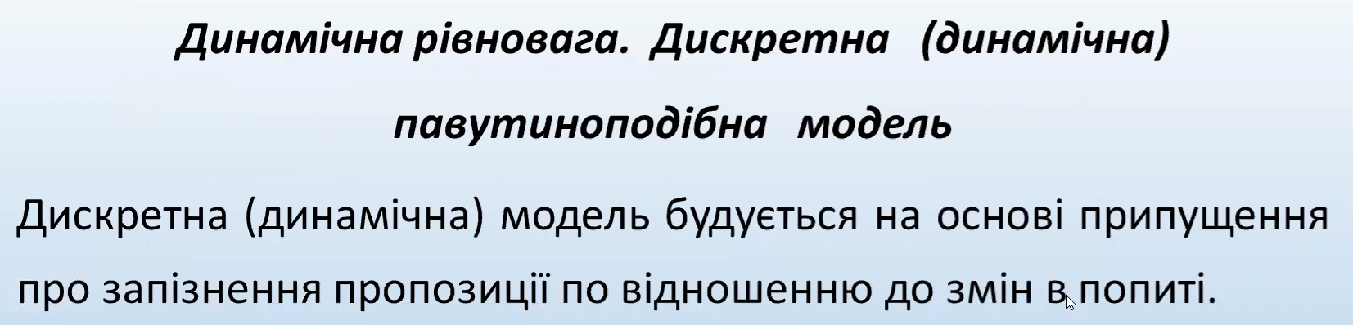

*5. Дискретна павутиноподібна модель.*



*Динамічна рівновага. Поняття стабільної нестабільної та квазістабільної рівноваги.*

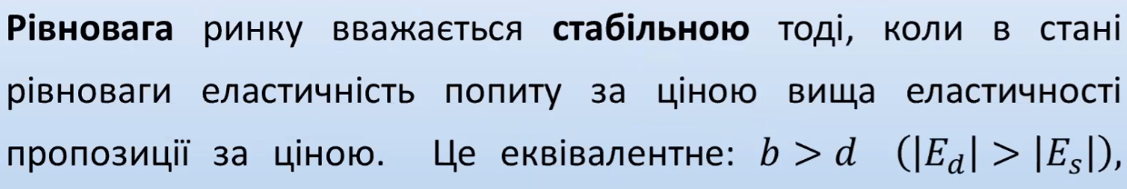

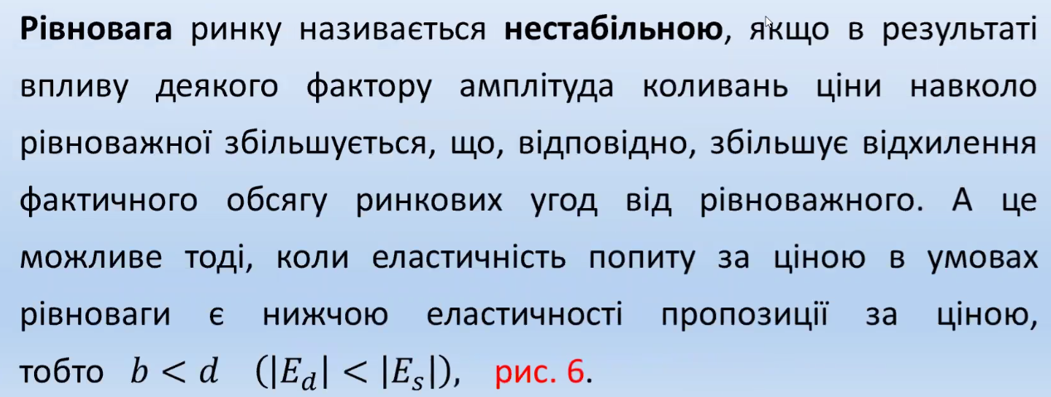

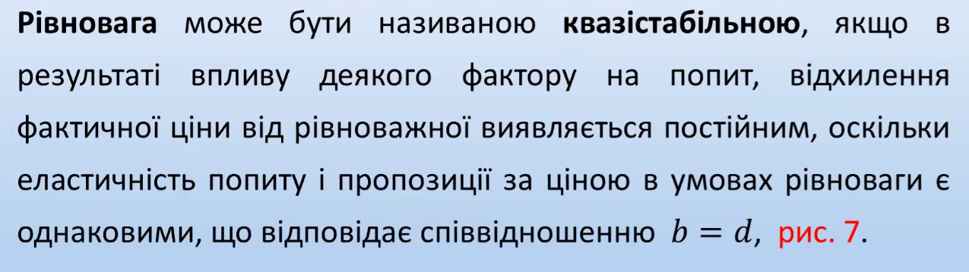

*6. Види державного регулювання ринкових відносин та їхні наслідки (зміни в ринковій*

*рівновазі)*

